**洗车APP需求概述**

**V1.0.0**

用户角色：  
 1.总管理，后台系统登录账号，主要是添加汽配商账户（登录名唯一识别最好是手机号（取消用手机号使用登录名去重），汽配商名字，登录密码），暂不做修改删除；基本统计数据显示，包括每日车主用户注册量，每日洗车总数；维保项目添加删除修改。

2.汽配商，手机端登录，只能总管理分发账号，主要是进行维修厂账户添加（登录名唯一识别最好是手机号（取消用手机号使用登录名去重），维修厂名字，登录密码），暂不做修改删除；会员免费洗车申请审批，删除（拒绝，可添加拒绝原因）；扫码验证洗车卡是否可用；自动洗车机站点位置上传。

3.维修厂，手机端登录，只能上级汽配商分发账号，主要是车主进行维保后提交相应车辆进行免费洗车申请，提交信息如下：车牌号，维保项目（总管理后台添加列表下发），配件名（可选），免费汽车月数（月为单位）；消息模块，主要查看被拒的申请列表查看，汽配商审批通过的申请不用查看，车主对应车辆身份码即日生效。

4.车主，手机端登录，用户通过手机号验证码注册登录。根据用户位置推荐最近的自动洗车机点位列表，点击某个洗车机可掉用手机内地图导航，用户添加自己的车辆信息，最多4个，可删除，添加完成就会生成一个对应的车辆码（二维码，车牌号唯一标示）。

注：汽配商，维修厂，车主公用一个app，根据不同用户类型自动切换

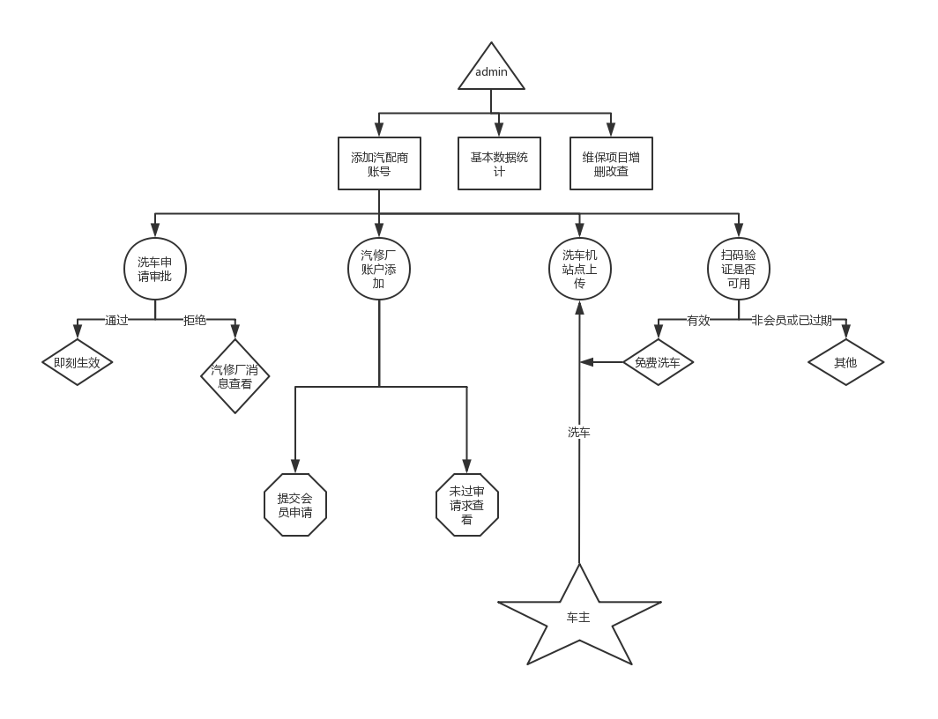

APP端功能页面：

汽配商：（原型先设计一级页面）

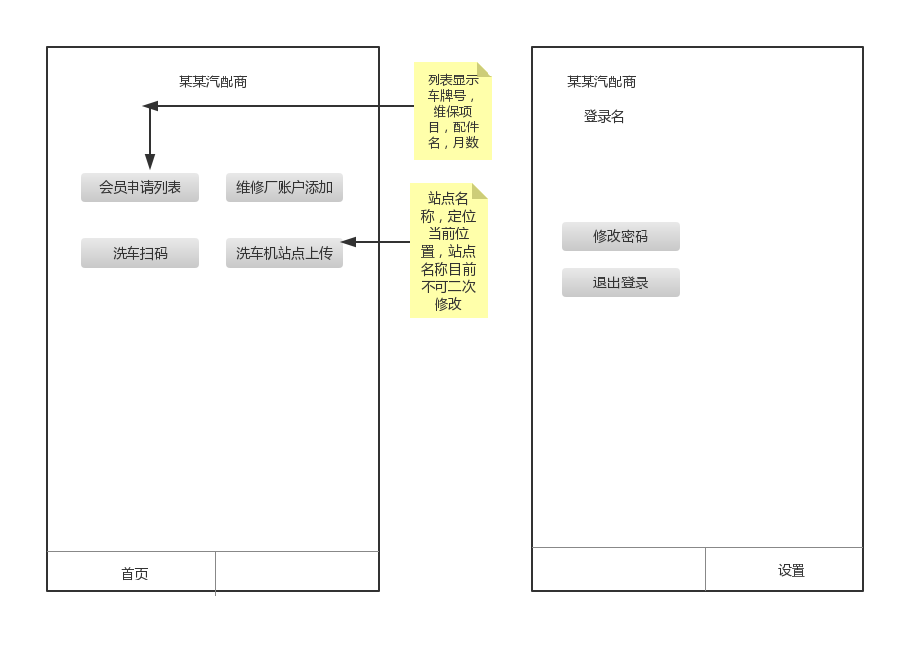

汽修厂：（原型先设计一级页面）

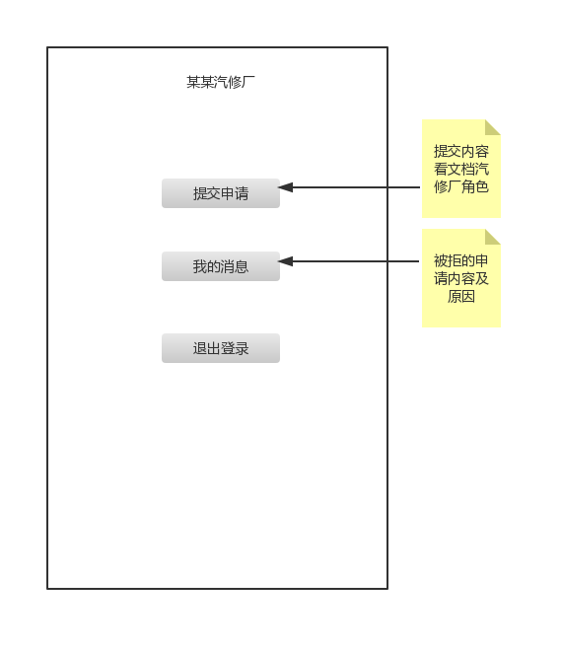

车主：（原型先设计一级页面）

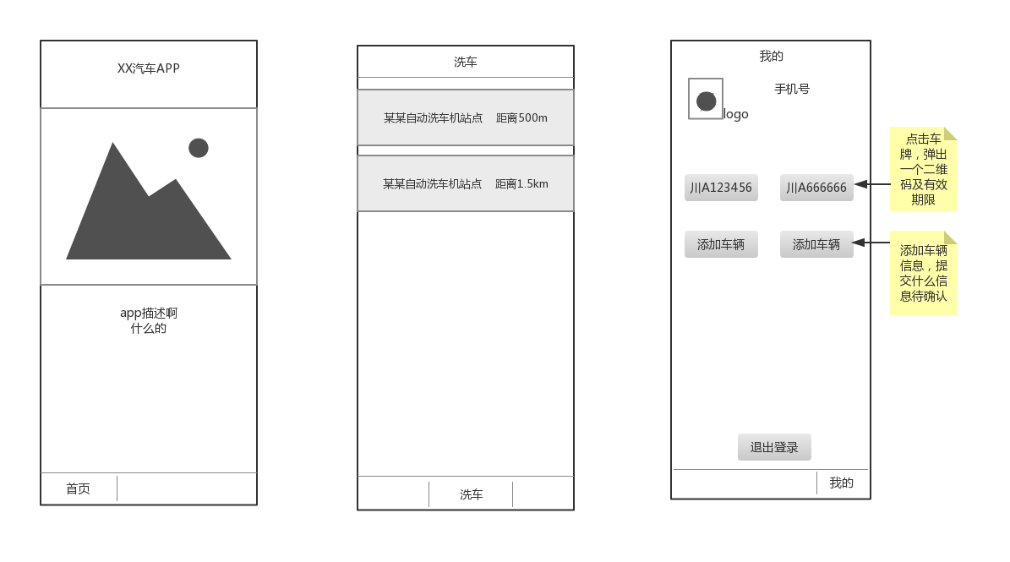

注：提交车辆信息待确认具体内容。

其他信息：

短信商，服务器，开发者账户